Documentación Hardware

Red de restaurante:

1. Ordenador del gerente: 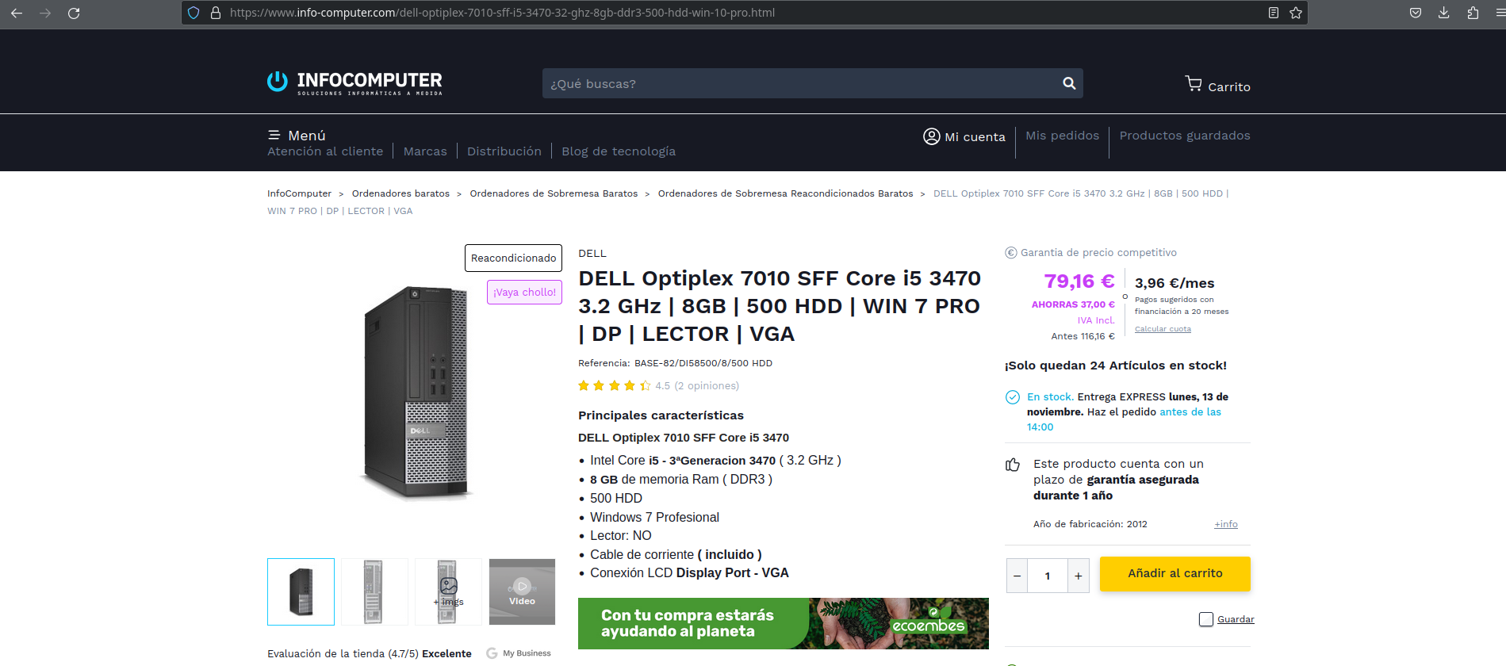Le instalaremos windows 10, y la clave seria 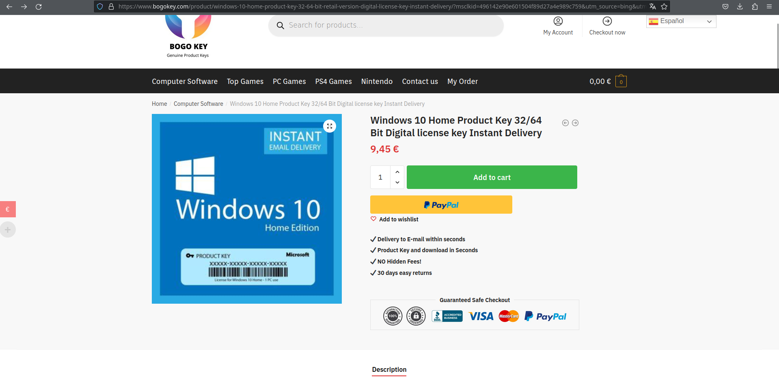necesitaria teclado y raton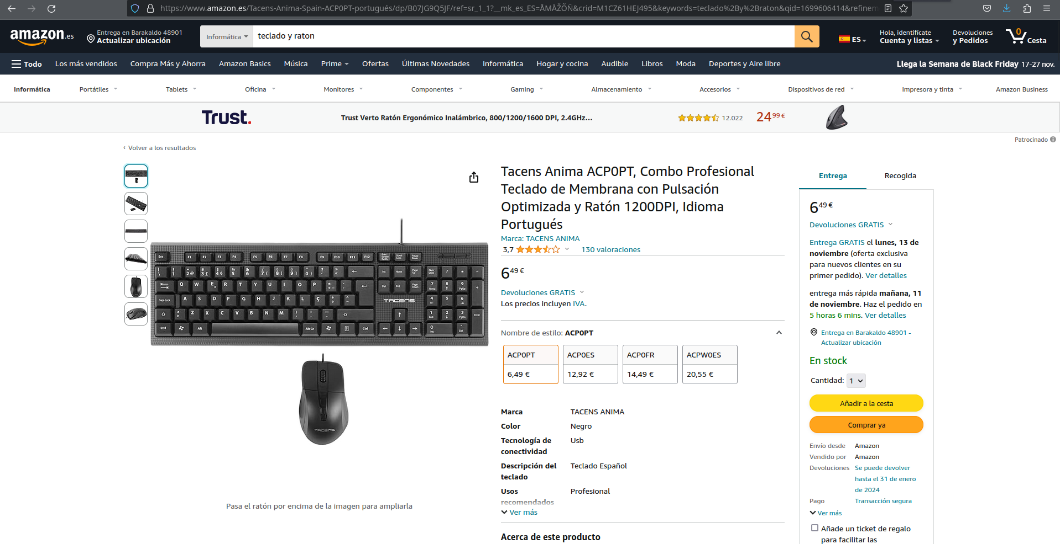y le cambiariamos el disco hdd por un disco ssd para que funcione mejor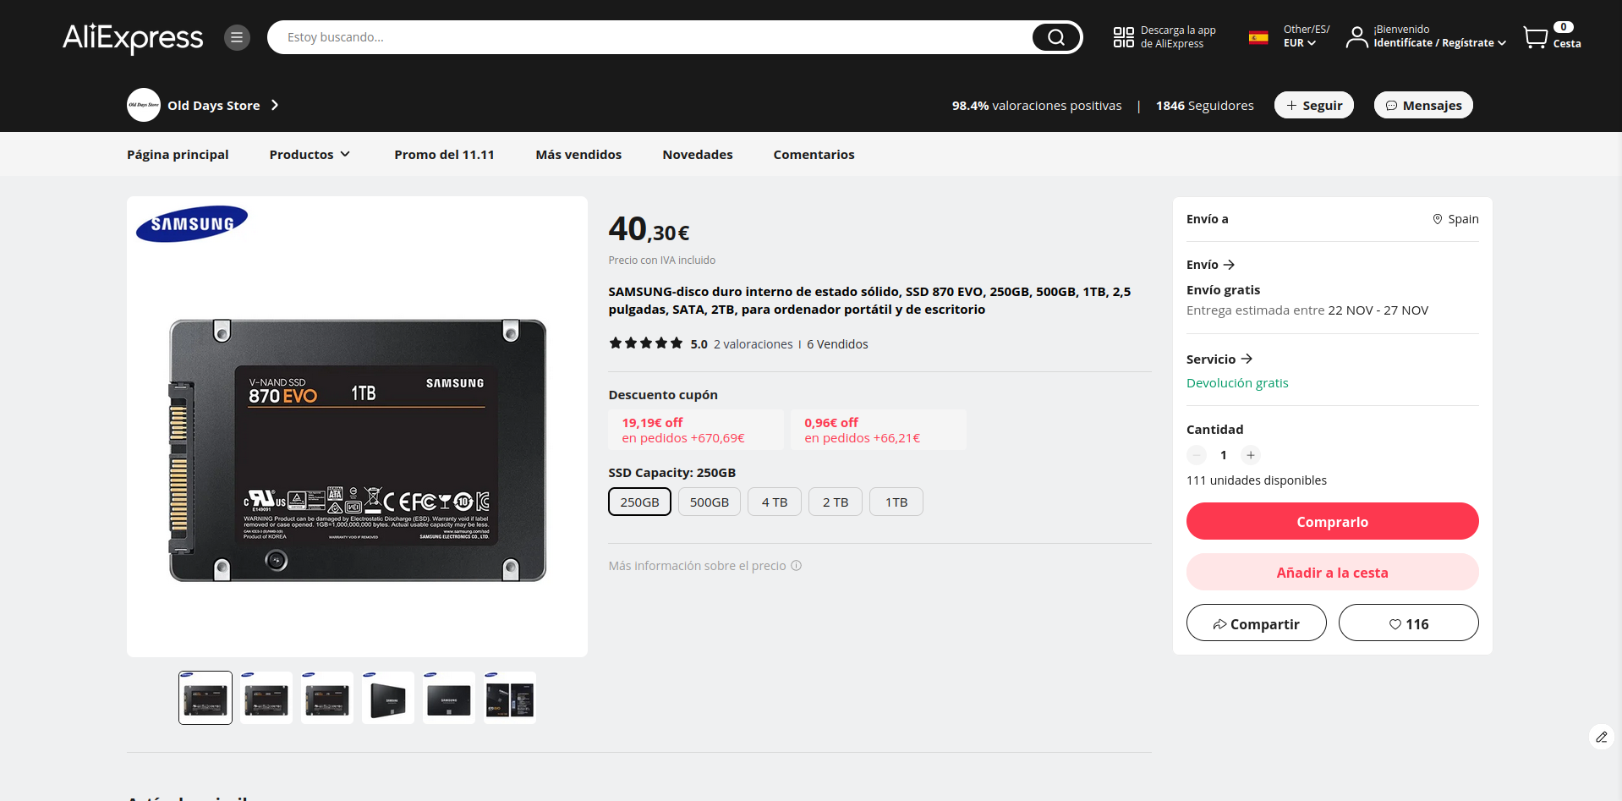

El coste serian 135,4€

1. Router proporcionado por Jazztel y extender comprado por amazon, este es el router de amazon —>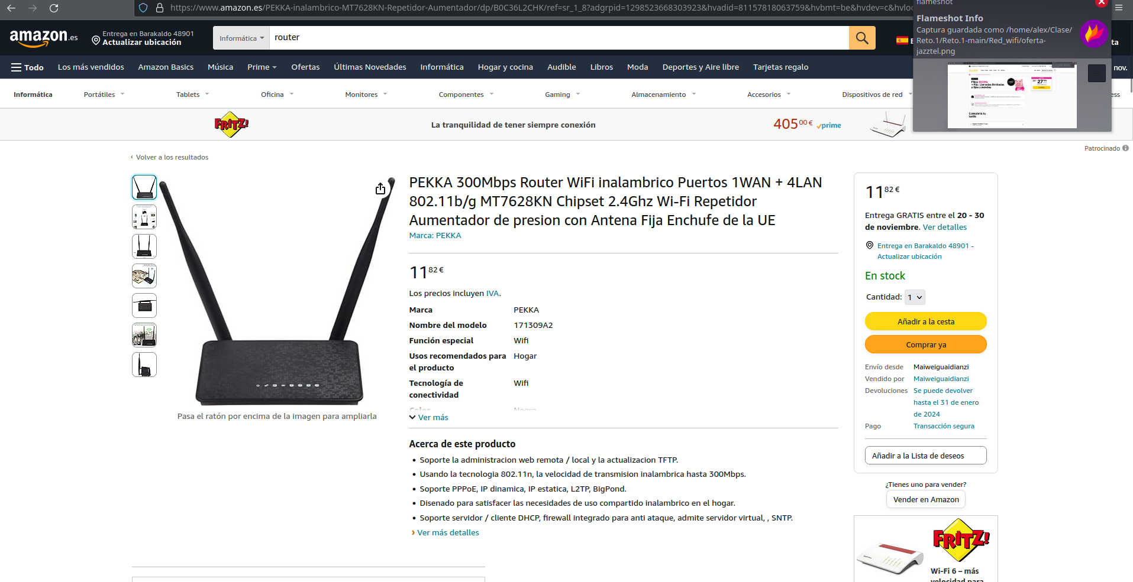
2. Contrato de internet —>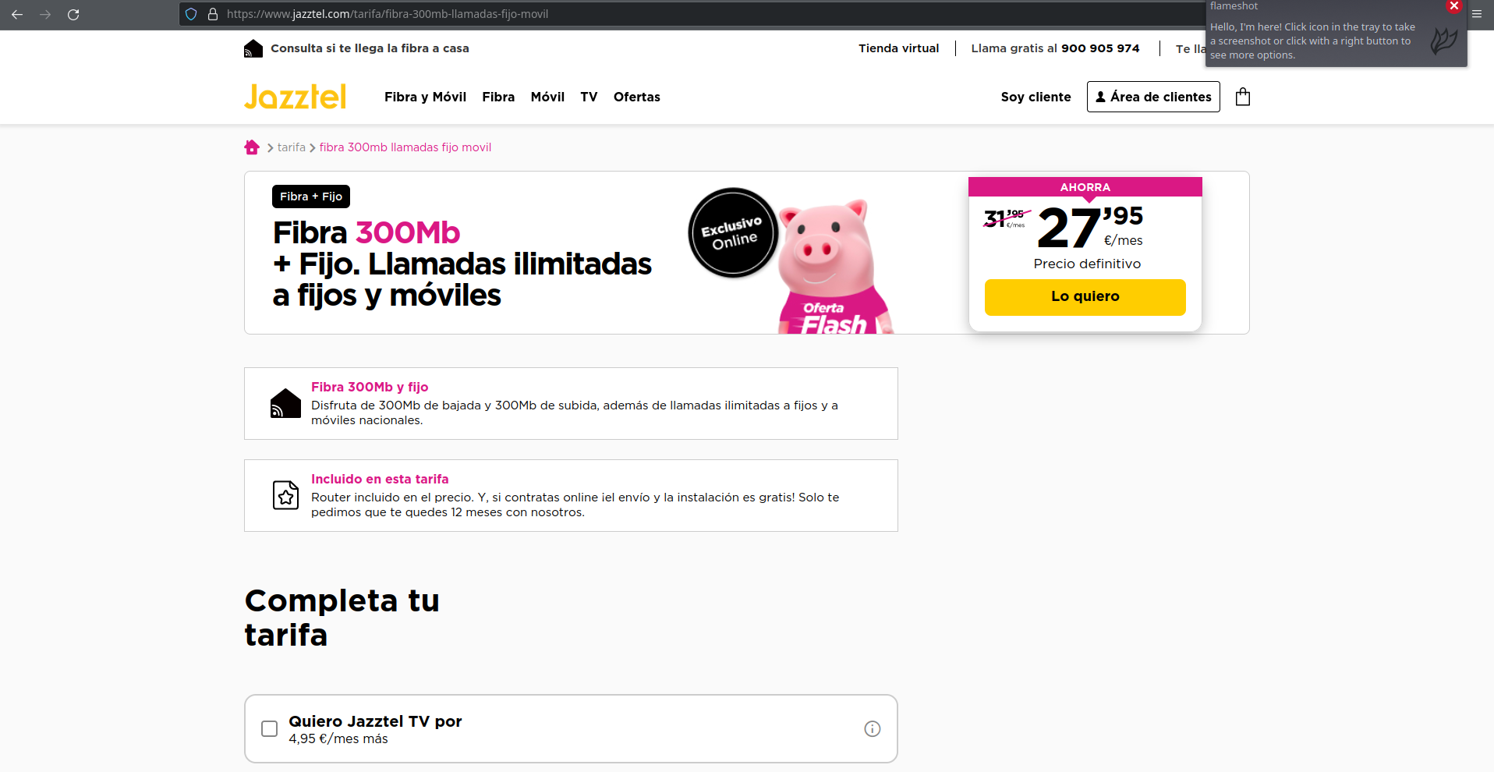
3. Dos ordenadores TPV: Los dos ordenadores de tpv igual que el de gerente serian 251,90€
4. Base de datos: sería en local asique compramos una raspberry pi 3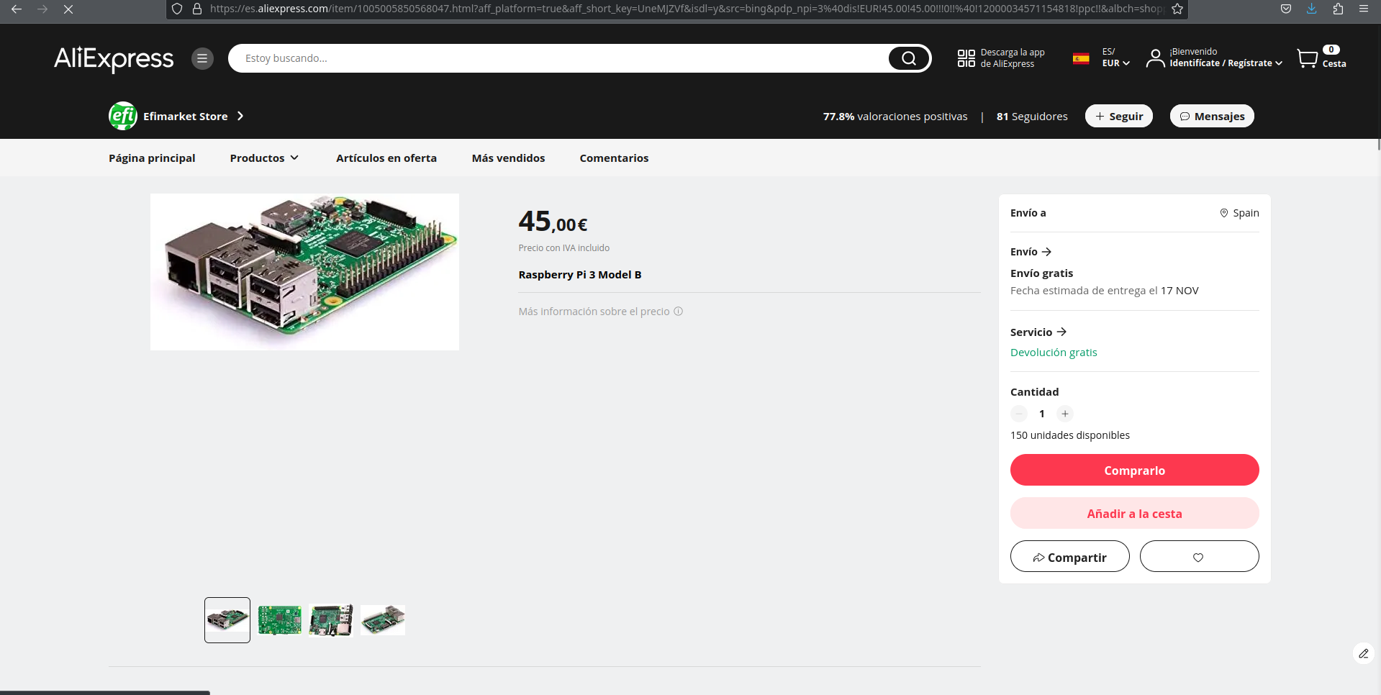
5. Maquina arcade: comprariamos la caja del arcade y la configurariamos para que tenga diferentes juegos retro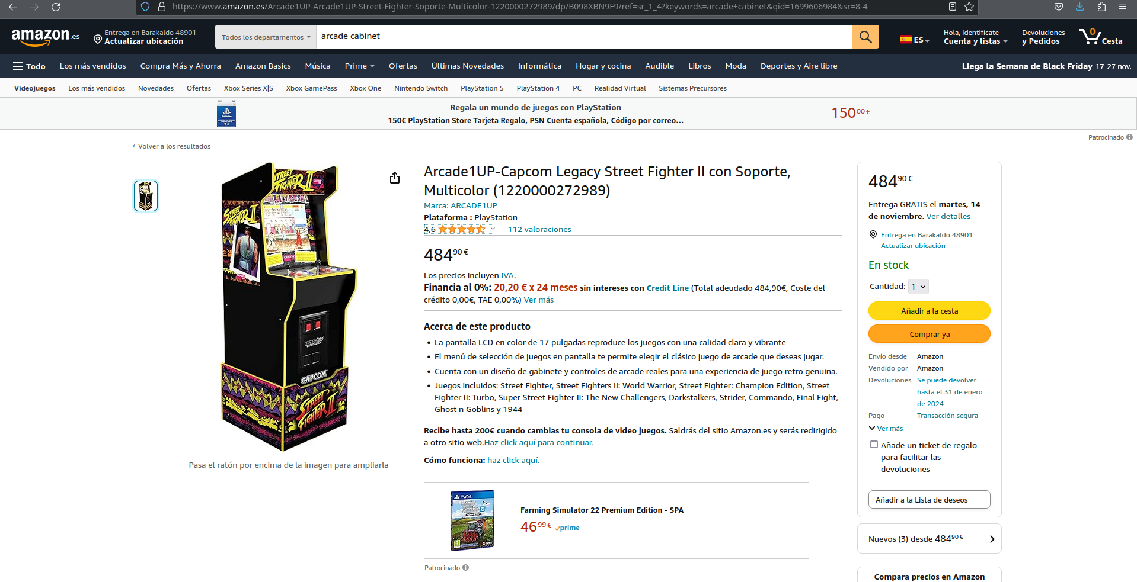
6. Dinero total en hardware: 929,2€